Отчёт по лабораторной работе №2

Петлин Артём Дмитриевич

Содержание

# 1 Цель работы

* Изучить идеологию и применение средств контроля версий.
* Освоить умения по работе с git.

# 2 Задание

* Создать базовую конфигурацию для работы с git.
* Создать ключ SSH.
* Создать ключ PGP.
* Настроить подписи git.
* Зарегистрироваться на Github.
* Создать локальный каталог для выполнения заданий по предмету.

# 3 Теоретическое введение

## 3.1 Системы контроля версий. Общие понятия

Системы контроля версий (Version Control System, VCS) применяются при работе нескольких человек над одним проектом. Обычно основное дерево проекта хранится в локальном или удалённом репозитории, к которому настроен доступ для участников проекта. При внесении изменений в содержание проекта система контроля версий позволяет их фиксировать, совмещать изменения, произведённые разными участниками проекта, производить откат к любой более ранней версии проекта, если это требуется.

## 3.2 Примеры использования git

* Система контроля версий Git представляет собой набор программ командной строки. Доступ к ним можно получить из терминала посредством ввода команды git с различными опциями.
* Благодаря тому, что Git является распределённой системой контроля версий, резервную копию локального хранилища можно сделать простым копированием или архивацией.

# 4 Выполнение лабораторной работы

## 4.1 Установка программного обеспечения

имя

Рис. 1: имя

email

Рис. 2: email

Задаём имя и email владельца репозитория.

utf-8

Рис. 3: utf-8

Настроиваем utf-8 в выводе сообщений git.

имя начальной ветки

Рис. 4: имя начальной ветки

Задаём имя начальной ветки (назовём её master).

autocrlf, safecrlf

Рис. 5: autocrlf, safecrlf

Параметры autocrlf и safecrlf.

## 4.2 Создаём ключи ssh

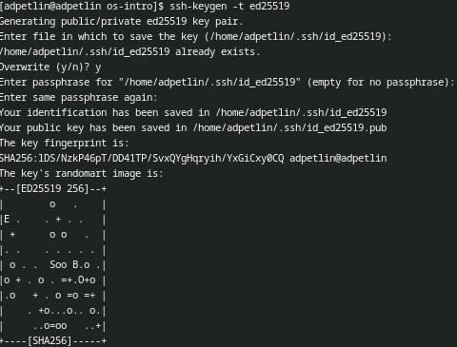

Рис. 6: ed25519

Создаём ssh ключ по алгоритму ed25519.

ssh

Рис. 7: ssh

Выводим ключ и копируем.

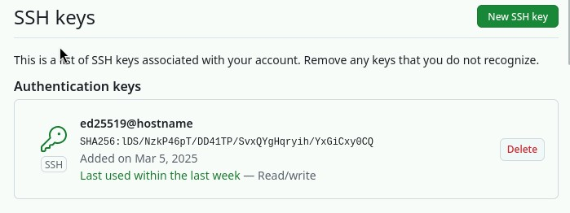

Рис. 8: ssh

Вставляем скопированное на github.

## 4.3 Создаём ключи pgp

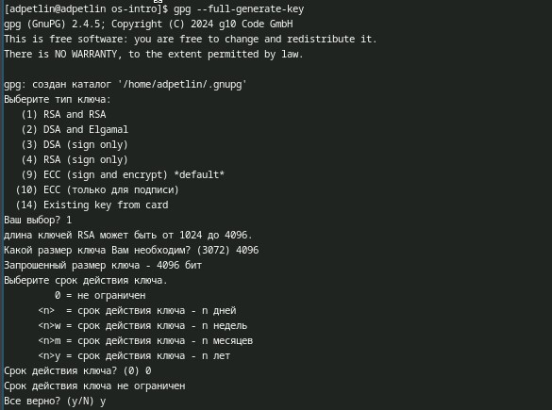

Рис. 9: pgp 1

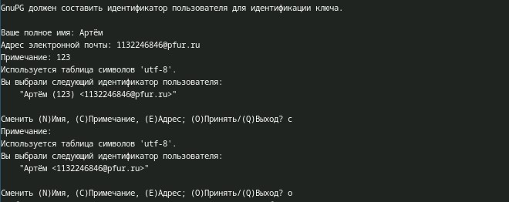

Рис. 10: pgp 2

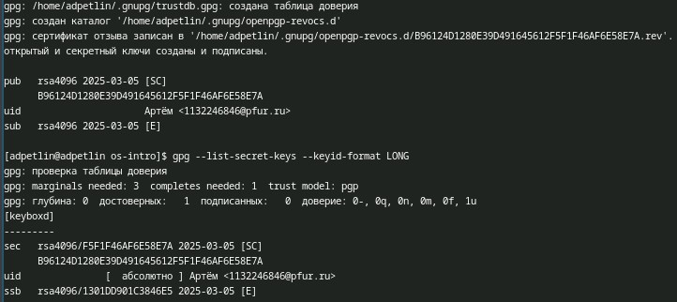

Рис. 11: pgp 3

Генерируем ключ

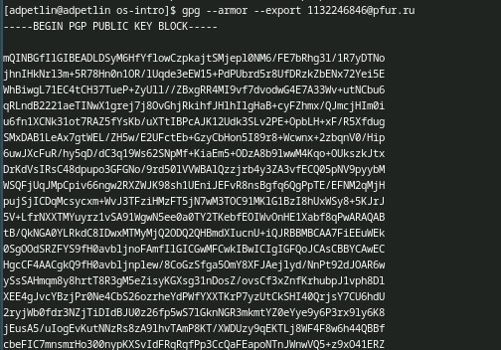

Рис. 12: Вывод gpg

Выводим ключ и копируем.

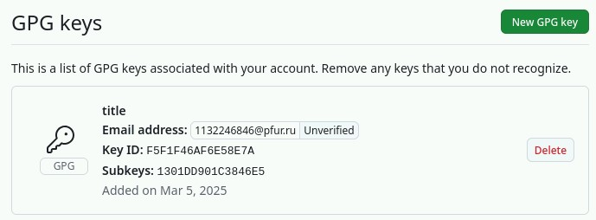

Рис. 13: Добавление GPG key

Переходим в настройки GitHub, нажимаем на кнопку New GPG key и вставляем полученный ключ в поле ввода.

## 4.4 Настраиваем автоматические подписи коммитов git

Автоматические подписи

Рис. 14: Автоматические подписи

Используя введёный email, указываем Git применять его при подписи коммитов.

## 4.5 Регистрация на GitHub

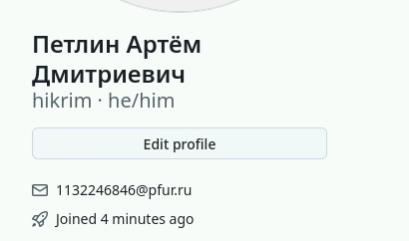

Рис. 15: Регестрация на GitHub

Регестрируемся на GitHub и заполняем основные данные.

## 4.6 Настройка gh

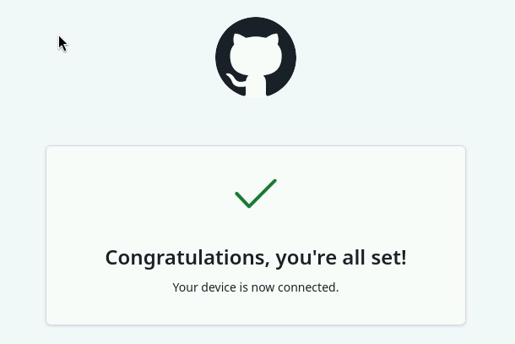

Рис. 16: Авторизация на GitHub

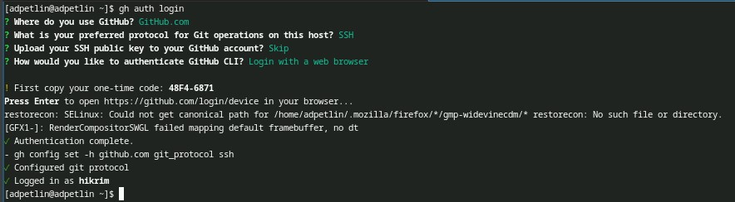

Рис. 17: Завершение авторизации в терминале

Авторизовываемся используя gh auth login.

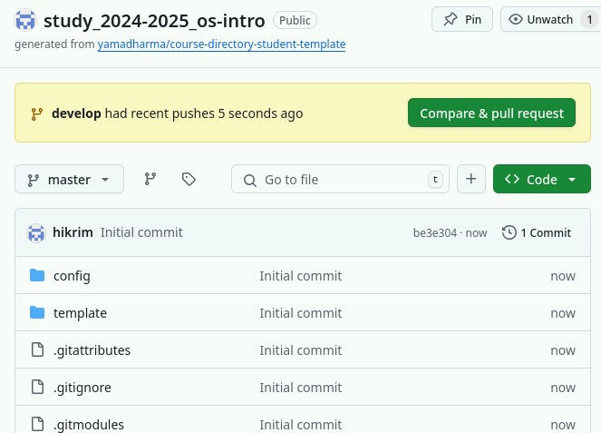

Рис. 18: Создание репозитория

Создаём репозиторий по шаблону.

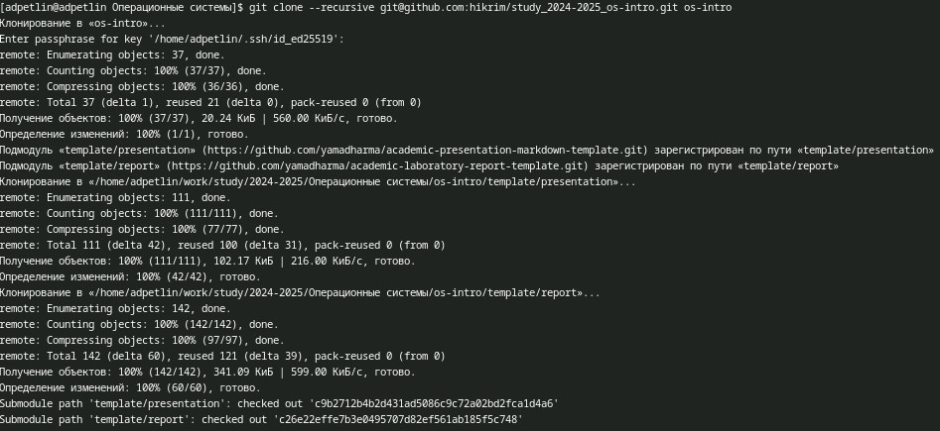

Рис. 19: Клонирование репозитория

Клонируем репозиторий.

удаление лишних файлов

Рис. 20: удаление лишних файлов

Переходим в каталог курса и удаляем лишние файлы.

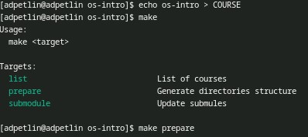

Рис. 21: создание каталогов

Создаём необходимые каталоги.

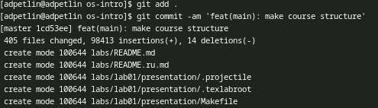

Рис. 22: git add; git commit

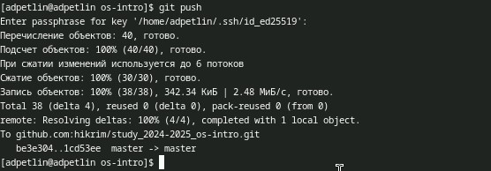

Рис. 23: git push

Отправляем файлы на сервер.

# 5 Выводы

Мы изучили идеологию и применение средств контроля версий и освоили умения по работе с git.

# Список литературы

1. Dash, P. Getting Started with Oracle VM VirtualBox / P. Dash. – Packt Publishing Ltd, 2013. – 86 сс.
2. Colvin, H. VirtualBox: An Ultimate Guide Book on Virtualization with VirtualBox. VirtualBox / H. Colvin. – CreateSpace Independent Publishing Platform, 2015. – 70 сс.
3. Vugt, S. van. Red Hat RHCSA/RHCE 7 cert guide : Red Hat Enterprise Linux 7 (EX200 and EX300) : Certification Guide. Red Hat RHCSA/RHCE 7 cert guide / S. van Vugt. – Pearson IT Certification, 2016. – 1008 сс.
4. Робачевский, А. Операционная система UNIX / А. Робачевский, С. Немнюгин, О. Стесик. – 2-е изд. – Санкт-Петербург : БХВ-Петербург, 2010. – 656 сс.
5. Немет, Э. Unix и Linux: руководство системного администратора. Unix и Linux / Э. Немет, Г. Снайдер, Т.Р. Хейн, Б. Уэйли. – 4-е изд. – Вильямс, 2014. – 1312 сс.
6. Колисниченко, Д.Н. Самоучитель системного администратора Linux : Системный администратор / Д.Н. Колисниченко. – Санкт-Петербург : БХВ-Петербург, 2011. – 544 сс.
7. Robbins, A. Bash Pocket Reference / A. Robbins. – O’Reilly Media, 2016. – 156 сс.